


GRAND PRIX

NISA 2010

VE STŘELBĚ

ZE VZDUCHOVÝCH ZBRANÍ

16. ROČNÍK

VÝSLEDKOVÁ

LISTINA

Vzduchová puška 40, 60 ran
Vzduchová pistole 40, 60 ran
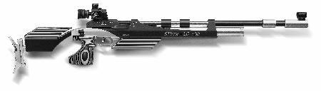

Finále GP speciál
o horské kolo

AREÁL TECHNICKÉ UNIVERZITY

LIBEREC 20. LISTOPADU 2010

